ΛΕΛΛΟΣ ΔΗΜΗΤΡΙΑΔΗΣ -Επικήδειος 14.4.2022, Ιερός Ναός της του Θεού Σοφίας.
Γράφτηκε στο Μητρώο Δικηγόρων στις 29 Ιουλίου 1955 με αριθμό 434.
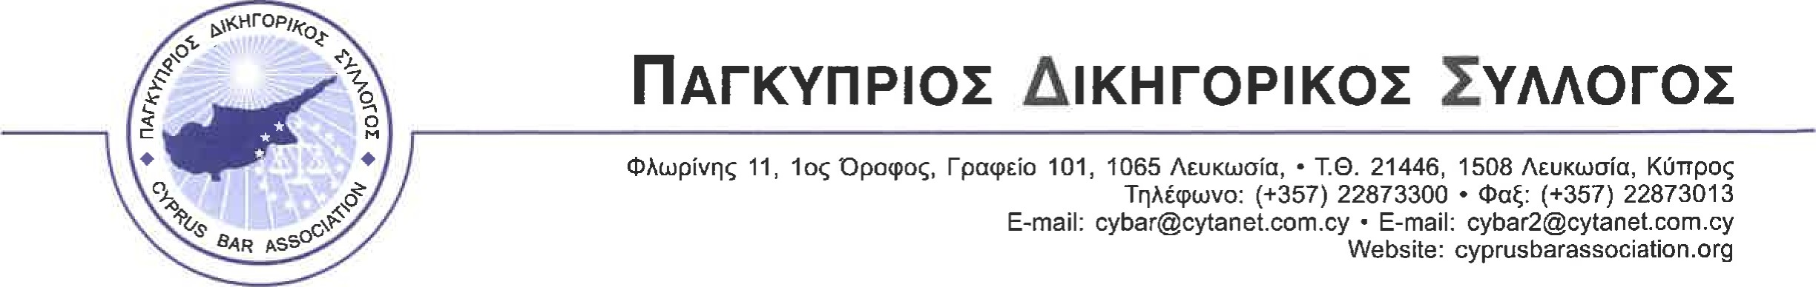
Ο Λέλλος Δημητριάδης στις 25.2.1957 εμφανίστηκε με τον πατέρα μου, αείμνηστο Φοίβο Κληρίδη, σαν συνήγορος υπεράσπισης του ήρωα Ευαγόρα Παλληκαρίδη στο Ειδικό Δικαστήριο Λευκωσίας ενώπιον του Αποκιοκράτη Άγγλου Δικαστή Shaw. Ζήτησαν να αποσυρθούν, με δεδομένο ότι ο Ευαγόρας Παλληκαρίδης ζήτησε να παραδεχθεί τις κατηγορίες. Το Δικαστήριο δεν έδωσε την άδεια. Ενώπιον των συνηγόρων του ο Ευαγόρας Παλληκαρίδης αντιμετωπίζοντας τη θανατική ποινή δήλωσε «Ότι έκανα το έκανα σαν Κύπριος που ζητά την ελευθερία του».
Ο Λέλλος Δημητριάδης ανανέωνε ανελλιπώς την άδεια εξασκήσεως επαγγέλματος μέχρι το 2017 Υπηρέτησε το δικηγορικό λειτούργημα για 62 χρόνια - Άσκησε τη δικηγορία με σεμνότητα τιμώντας ουσιαστικά το λειτούργημά μας. Εργάστηκε με αφοσίωση για το καλώς νοούμενο συμφέρον των δικηγόρων.
Από τα πρώτα χρόνια της δικηγορίας του, υπήρξε ενεργητικότατος και στα κοινά του ΠΔΣ.
Για 15 χρόνια προήδρευε της Επιτροπής του ΠΔΣ Επιτροπή Εταιρειών, Φορολογικού Σχεδιασμού και Κεφαλαιαγοράς. Εκπροσώπησε τον ΠΔΣ και κατ' επέκταση τη δικηγορική κοινότητα σε πάμπολλες συνεδρίες της Επιτροπής Νομικών της Βουλής.
Πολύτιμη η συμβολή του αναφορικά με την προώθηση ζητημάτων που άπτονται των διοικητικών υπηρεσιών καθώς και ζητημάτων που αφορούν το εταιρικό δίκαιο.
Υπηρέτησε δυναμικά με γνώση και συνέπεια το δικηγορικό λειτούργημα, διαχειρίστηκε δυσκολίες, τις οποίες αντιμετώπισε με σύνεση και γνώση.
Εργατικότατος, άνθρωπος με πολλές αναζητήσεις, με γνώσεις και ενδιαφέρον μεγάλο και πέραν της νομικής επιστήμης και της δικηγορίας.
Ένα από τα κύρια προτερήματά του υπήρξε η προσήλωσή του στον στόχο που έθετε, η απλότητά του, η αμεσότητα του λόγου του και το ήπιο του χαρακτήρα του.
Επίσης σημαντική ήταν η συνεισφορά του και στη διαμόρφωση / επικαιροποίηση, τροποποίηση διατάξεων του Περί Εταιρειών Νόμου.
Είχα την ευκαιρία σαν δικηγόρος να χειριστώ διάφορες υποθέσεις με αντίδικο τον αείμνηστο Λέλλο Δημητριάδη. Ευφυέστατος, πάντοτε με χιούμορ, εύκολος στις σχέσεις του και φιλικός, βαθύς γνώστης του δικαίου και της τέχνης διαπραγμάτευσης.
Ο Λέλλος Δημητριάδης συγκαταλέγεται μέσα στην γενιά των παλαιών δικηγόρων που σιγά σιγά φεύγει.
Ας είναι μακαρία η οδός την οποίαν πορεύεται σήμερον.
Δρ. Χρίστος Κληρίδης Πρόεδρος ΠΔΣ

